***Занятие №1. Объединение «Волшебная палитра»***

***Тема: Летающая тарелка***

**Педагог:** Корнейчук Наталия Викторовна

*Здравствуйте, ребята! На этом занятии предлагаю вам создать космическую летающую тарелку из бросового материала*

Для того, чтобы сделать летающую тарелку, **нам необходимы:**

* *две одноразовые картонные тарелки*
* *круглая прозрачная пластиковая крышка желательно в форме полусферы*
* *скотч прозрачный*
* *серая краска*
* *цветной пластилин*
* *бумага*
* *фломастеры*
* *клей ПВА*
* *кисть художественная*

*Для изготовления летающей тарелки две одноразовые бумажные тарелки склеиваем между собой по краям.*

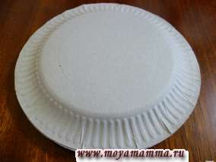

*Далее наносим на тарелку краску серого цвета только с одной стороны. И ждем, когда высохнет краска.*

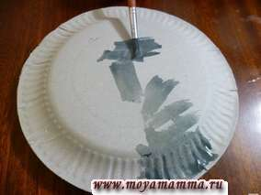

*Переворачиваем нашу летающую тарелку и красим ее с другой стороны. Снова ждем, когда высохнет краска.*

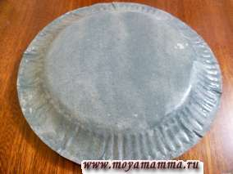

*Для кабины астронавта потребуется пластиковая прозрачная крышка в форме полусферы либо другая крышка или коробочка круглой формы.  Диаметр этой крышки должен быть меньше примерно в два раза диаметра самой летающей тарелки.*

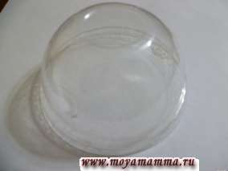

*Изготавливаем пульт управления летающей тарелки. Для этого вырезать полоску бумаги шириной 1,5 см и длиной около 5 см. Цветными фломастерами разделить наш «пульт» на экраны и кнопки. Раскрасить кнопки, нанести изображения космоса на экраны.*

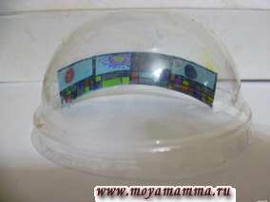

*Пульт управления аккуратно прикрепить внутри прозрачной пластиковой кабины при помощи скотча в двух-трех местах.*

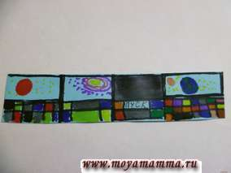

*Кабину для астронавта крепим в центре летающей тарелки с одно стороны на полоску скотча так, чтобы можно было ее легко откинуть назад.*

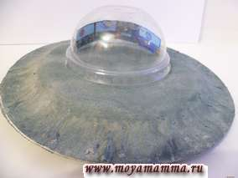

*Из пластилина вылепить астронавта. Для этого из пластилина сформировать цилиндр. С одного  конца цилиндра вылепить голову. С другого конца сделать разрез и оформить ноги. Руки можно вылепить отдельно и прикрепить. Нарисовать острой палочкой или стеком глаза, нос, рот.*

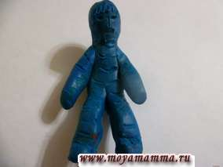

*Из пластилина для астронавта вылепить кресло.*

*Астронавту согнуть колени и усадить в кресло.*

*Поставить кресло в центре летающей тарелки.*

*Опустить кабину.*

*Поделка «Летающая тарелка» или НЛО (как хотите) готова. С ней можно и играть, открывая и закрывая кабину.*

*Уважаемые ребята, выполняйте свои работы, фотографируйте их и присылайте свои результаты мне в* ***Viber*** *!*